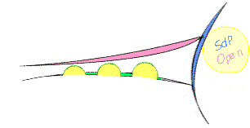
 | SEMIFINALI | FINALE | VINCITORE
 | MANISCALCO
 |  | DI CINTIO
 | DE CINTIO
 |  |  | ERMACORA
 | ZENI
 |  | ERMACORA
 | ERMACORA

